Чекмарь Петр Георгиевич
О военном пути прадедушки Пети, Чекмарь Петре Георгиевиче нам известно очень мало, но сохранилась старая тетрадь, в которой прадедушка вел свои записи о войне и вклеивал фотографии тех лет. И наградные документы сайта «Подвиг народа».
Родился 11 июня 1922 года. в Степновском районе, Ставропольского края. Был призван в Красную Армию Степновским райвоенкоматом Ставропольского края в мае 1940г.
Война застала прадедушку Петра Георгиевича на границе с Ираном и Турцией в должности начальника связи отдельного противотанкового истребительного артиллерийского дивизиона. Боевой путь его пролегал от Грозного до Кенигсберга, от Кенигсберга до Берлина, от Берлина до Праги.
Воевал в звании старшего лейтенанта, командира взвода управления штаба артиллерии 130 Стрелковой Таганрогской ордена Ленина, Краснознаменной, ордена Суворова дивизии и во время боевых действий получил 2 ранения: одно тяжелое (в 1942г. на реке Терек) и одно легкое (в 1943г. реке Миус).
«Миус-фронт» так называли фашистские захватчики участок по реке Миус. На этом участке фронта войска Красной Армии встретили сильнейшее сопротивление немцев и вынуждены были занять оборону. От сильных бомбежек прадедушка Петр Георгиевич был ранен в голову и сильно контужен. Но поле боя не покинул. По подсчетам специалистов каждый квадратный метр был усеян осколками (общие потери советских войск в боях на Миусе в 1941–1943 гг. достигли 833 тыс. чел., в то время как потери противника за этот же период составили 110 тыс. чел).
Освобождал горд Ядув, Каменьчик и при форсировании реки Западный Буг обеспечивал бесперебойную связь командующего артиллерии дивизии с артиллерийскими частями. Узнали, как он с товарищами под сильным ружейно-пулеметным и артиллерийно-минометным огнем противника 25 августа 1944 года переправился с передовыми частями через реку Западный Буг и продолжил прокладывать телефонную связь на захваченном плацдарме, чем обеспечил бесперебойное управление артиллерийским огнем командующего артиллерией с артиллерийскими частями. Лично сам во время боя при форсировании реки Западный Буг под артиллерийским обстрелом противника устранил до 20 порывов на линии. Рискуя жизнью, не допустил перебоя в связи, чем содействовал успешному ведению огня артиллерии прикрывавшей продвижение нашей пехоты.
Во время боев на Гумбиненском направлении (Восточная Пруссия) своевременно устанавливал связь, чем обеспечивал управление огнем артиллерии. В боях за Грюнхауз под сильным артиллерийским огнем противника лично сам устранял порывы на линии. Первым на самоходке, вместе с десантной группой ворвался в город Гумбинен и организовал связь между НН КАД с артчастями, что дало возможность управлять огнем артиллерии и способствовало разгрому немцев и захвату города Гумбинен советскими частями.
За заслуги перед Отечеством прадедушка, Чекмарь Петр Георгиевич, награжден медалью «За оборону Кавказа», орденом «Красной Звезды» (19.11.1944 г. 35/н, сайт «Подвиг народа» - приложение №3), орденом «Отечественной войны II степени» (26.01.1945г. 6/н, сайт «Подвиг народа» - приложение №4), и другими памятными наградами.
В мирное время прадедушка Петя продолжал обеспечивать связью мирное население, ему была объявлена благодарность за активное участие в строительстве главной улицы Центрального района города Сочи и выполнения задания по вводу в эксплуатацию первой очереди к 1 мая 1972 года (приложение №7). В 1982 году был награжден нагрудным знаком «Ветеран 28-й АРМИИ». Помним. Любим. Гордимся!!!!!

Подготовила Языкова Юлия, правнучка.

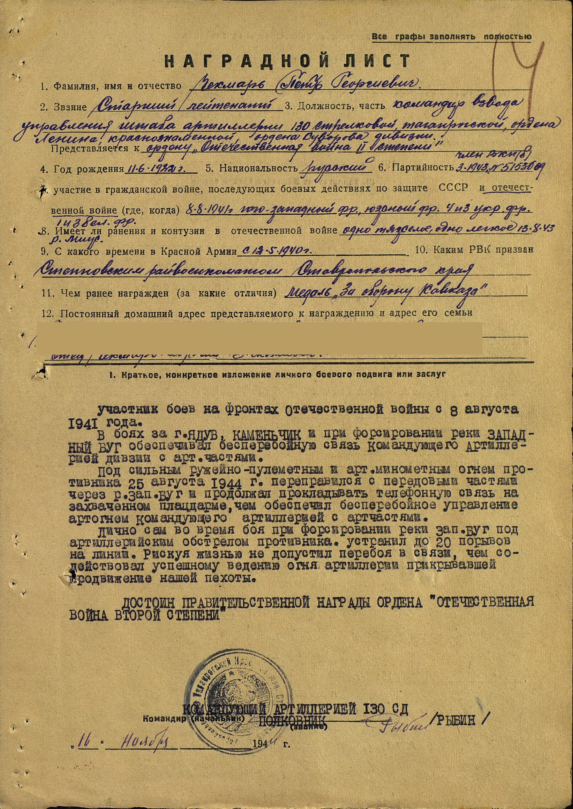

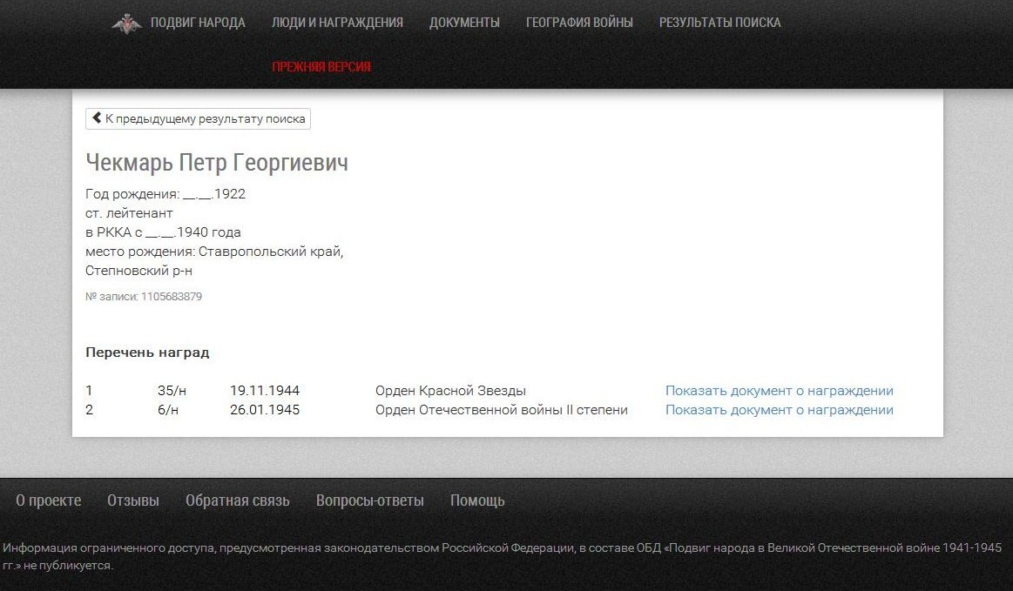

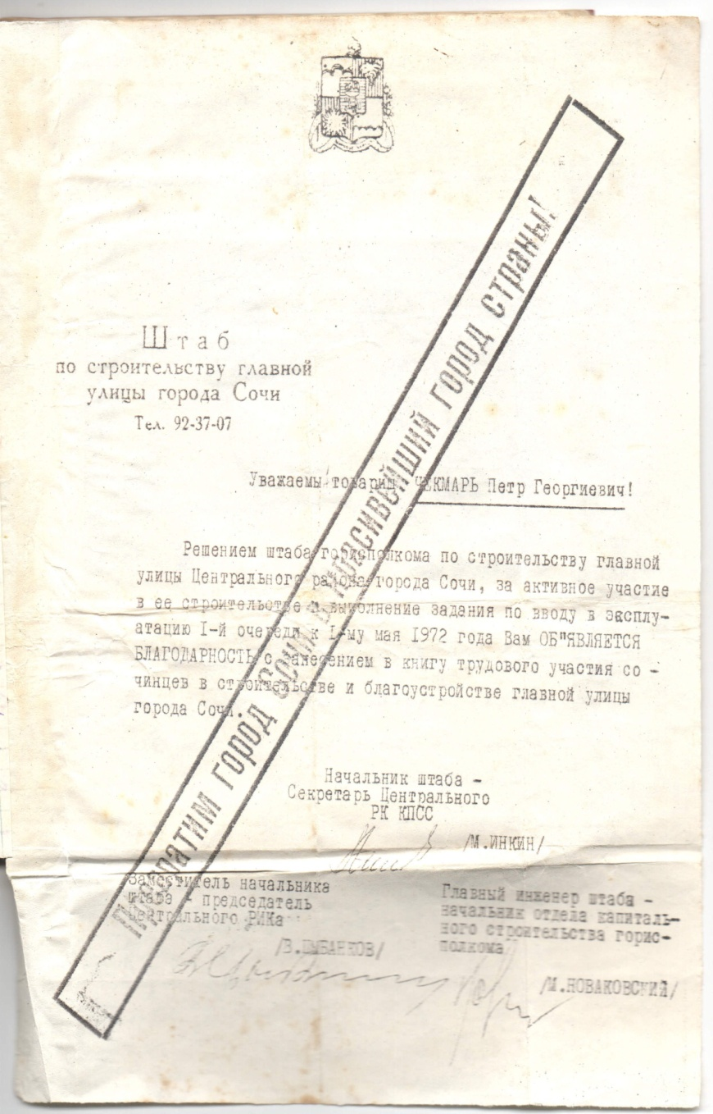

19.11.1944 г. 35/н, сайт «Подвиг народа», http://podvignaroda.mil.ru/?#tab=navResult

